- ромашечка2 Жилет с павлопосадким платком, кожаными/замшевыми вставками/шнуровкой-утяжкой Размер: 54
Мех: Песец шоколадного цвета
Крючки: Да (как на шубе)
Утяжка: Да
Кож. вставки: Да
Утеплитель - шерстилайт.
Цена 13 860 руб.
Модель
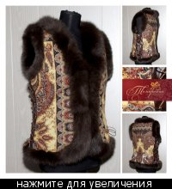
Платок
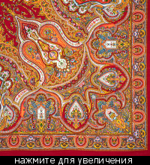

- ромашечка2 Наименование: жилет модель 7 (с сайта телогрейка)
Размер: 44
Мех: Песец : цвет шоколадный
Крючки: Да (как на шубе)
Утяжка: Нет
Кож. вставки: Нет
Утеплитель - шерстилайт.
Цена 11.250 руб.
Модель
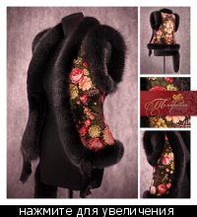
Платок
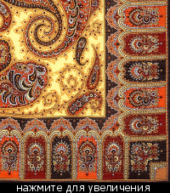

- Stalker Куртка из павлопосадского платка с капюшоном
Широкий мех
Размер: 48
Мех: Енот
Крючки: Да (как на шубе)
Утяжка: Да
Кож. вставки: Да
Утеплитель – шерстилайт, зимний вариант
Цена 16.250 руб.
Модель
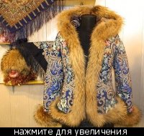
Платок
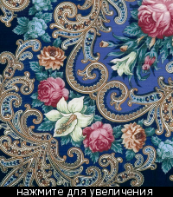

- Гламур84 Наименование: жилет №5 (с сайта телогрейка)
Размер: 52
Мех: ПЕсец
Крючки: Да
Утяжка: Нет
Кож. вставки: Нет
Цена 12.600 руб.
Модель
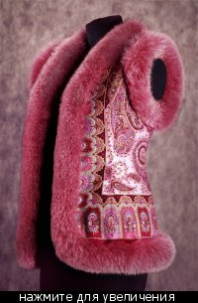

Платок + сиреневый мех
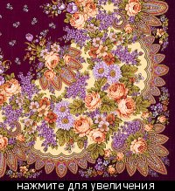

- Гламур84Наименование: Куртка с павлопасадским платком и капюшоном
Размер: 56
Мех: Лиса
Крючки: Да
Утяжка: Нет
Кож. вставки: Нет
Цена 15.960 руб.
Модель

- Lady Greensleeves Наименование: Куртка из павлопосадского платка с капюшоном, зимний вариант
Размер: 46
Мех: Енот
Крючки: Да(как на шубе)
Утяжка: Нет
Кож. вставки: Нет
Цена 14.250 руб.
Модель
Платок
- Чаруня Наименование: Куртка из павлопосадского платка с капюшоном
Размер: 50
Мех: ПЕсец БЕЛЫЙ
Крючки: Да (как на шубе)
Утяжка: Нет
Кож. вставки: Нет
Широкий мех, двойной шерстилайт
Цена 15.960 руб.

Платок
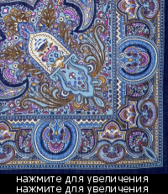

- ivanovan Куртка из павлопосадского платка с капюшоном
Размер: 50
Мех: Лиса
Крючки: Да (как на шубе)
Утяжка: Нет
Кож. вставки: Нет
Мех широкий, без доп.утепления
Цена 15.960 руб.
Платок
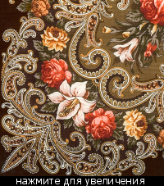

9. Соша Куртка из павлопосадского платка с капюшоном
Размер: 48
Мех: Енот
Крючки: Да (плотные, как на шубе)
Утяжка: Нет
Кож. вставки: Нет
Модель
Платок
Цена 14.250 руб.

10. иринка щагина Жилетка модель №7 с сайта
Размер: 56
Мех: Песец
Крючки: Да
Утяжка: Нет
Кож. вставки: Нет
Модель

Цена 12.600 руб.

11. ВЗВ
Куртка из павлопосадского платка с капюшоном с мехом лисы
Размер: 44
Мех: Лиса
Крючки: Да
Утяжка: Да
Кож. вставки: Да
Модель
Платок
Цена 16.250 руб.

12. настя_мама Сереженьки

1 пара, платок "Тайна сердца" коричневый, мех рыжая лиса (не белёсая).
Цена 1875
2 пара, платок "Фаворит" песочный, мех чернобурка (или песец, крашенный +- похожий на чернобурку)
Цена 1875

